PEMBERDAYAAN USAHA MIKRO, KECIL, DAN MENENGAH (UMKM) MITRA BINAAN CORPORATE SOCIAL RESPONSIBILITY PT. INDAH KIAT PULP AND PAPER DI KECAMATAN TUALANG KABUPATEN SIAK PROVINSI RIAU
SKRIPSI

Diajukan untuk Memenuhi Persyaratan Memperoleh Gelar Serjana Terapan Pekerjaan Sosial (S. Tr. Sos)

Pembimbing :
Dr. Didiet Widiowati, M.Si
Drs. Abas Basuni, M.Soc.Admin

Oleh :
DIMAS HADI SAPUTRO
19.04.247
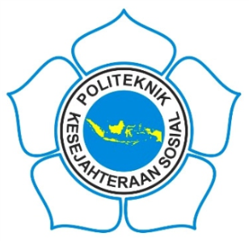
`
PROGRAM STUDI PEKERJAAN SOSIAL SERJANA TERAPAN
POLITEKNIK KESEJAHTERAAN SOSIAL BANDUNG
2023

